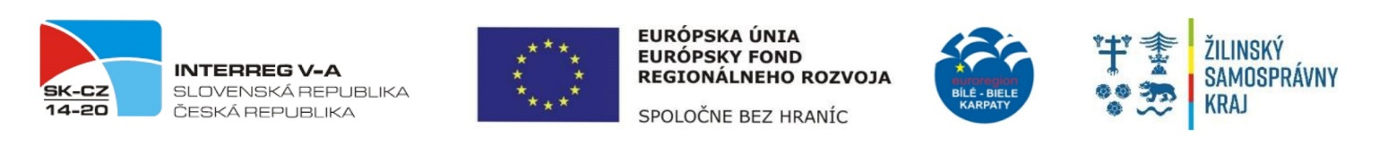

ČESTNÉ VYhlásenie

NATURA 2000

Názov malého projektu:
Názov žiadateľa:

Ja, dolupodpísaný/á Uvedie sa meno a priezvisko osoby oprávnenej k zastupovaniu právnickej osoby, preukazujúci sa Uvedie sa číslo občianskeho preukazu alebo iného dokladu totožnosti a názov orgánu, ktorý ho vydal, narodený/á Uvedie sa dátum narodenia v Uvedie sa miesto narodenia, bytom Uvedie sa miesto trvalého bydliska, konajúci v mene právnickej osoby Uvedie sa názov, IČO a sídlo právnickej osoby, ktorej sa toto vyhlásenie týka
čestne vyhlasujem vo vzťahu k hore uvedenému malému projektu, že daný malý projekt neobsahuje žiadne činnosti/aktivity, v rámci ktorých by bolo potrebné Vyjadrenie Štátnej ochrany prírody SR k územiam sústavy Natura 2000.

Dátum:

Podpis:

Pečiatka:

